2012－2013学年第二学期《高等数学A(2)》试卷A
参考解答及评分标准
-----------------------------------------------------------------------------------------------------------------------
一、选择题（每小题4分，满分20分）

题号 | （1） | （2） | （3） | （4） | （5）
答案 | D | B | C | A | C
-----------------------------------------------------------------------------------------------------------------------
二、填空题（每小题4分，满分20分）
题号 | （6） | （7） | （8） | （9） | （10）
答案 |  | 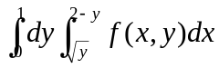 | 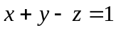 | 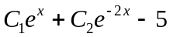 | 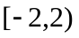

-----------------------------------------------------------------------------------------------------------------------
三、解答题（每小题10分，满分60分）
（11）设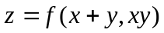，其中具有二阶连续偏导数，求偏导数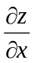、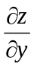与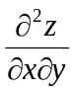.
〖解〗因为
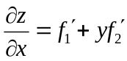，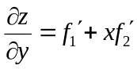 ， ……4分
所以
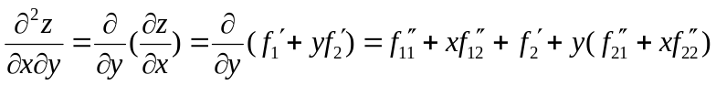
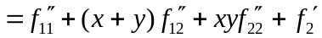. ……10分
-----------------------------------------------------------------------------------------------------------------------
（12）求函数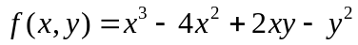的极值.
〖解〗显然， 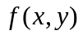在全平面上是任意阶可微的函数，故其极值点必为其驻点.
因为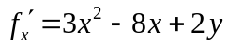，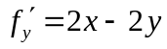，所以，由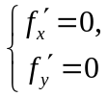即
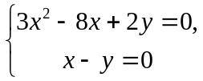
可解得的驻点为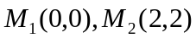. ……4分
因为
， ……6分
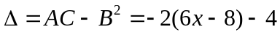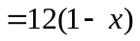，
所以，
在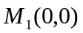: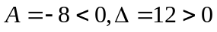，故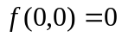是极大值； ……8分
在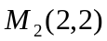: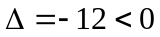，故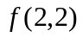不是极值. ……10分
-----------------------------------------------------------------------------------------------------------------------
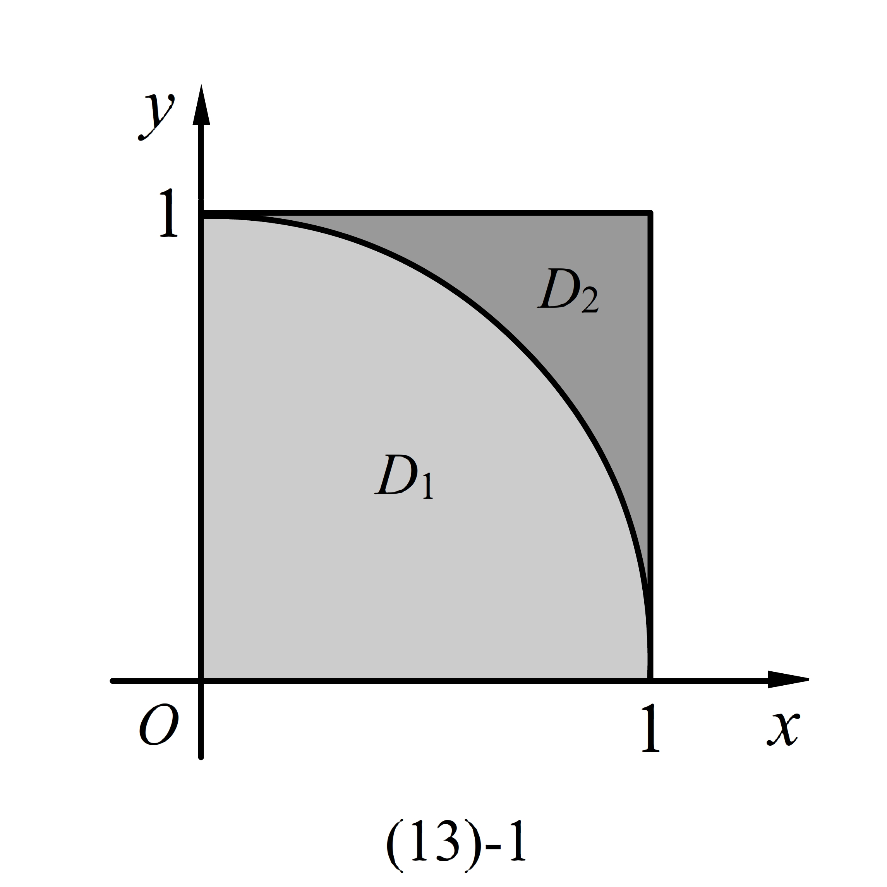
（13）计算二重积分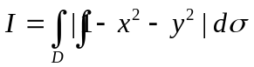，其中
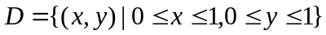.
〖解〗方法1 如图(13)-1，用圆周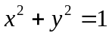将分割为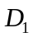和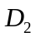.
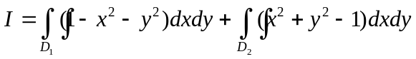
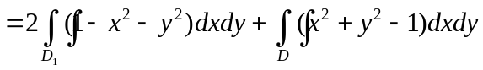 ……4分
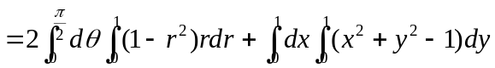 ……8分
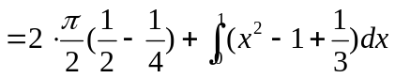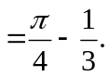 ……10分
方法2
由极坐标计算可得
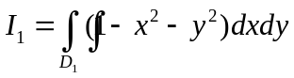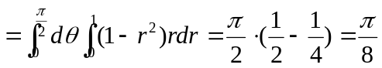. ……3分
由直坐标计算可得
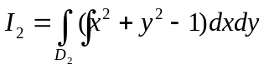
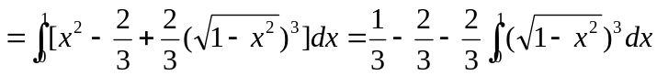
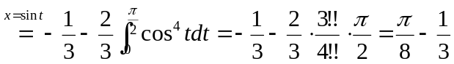. ……8分
由二重积分可加性可得：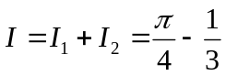. ……10分
方法3 如图(13)-2，记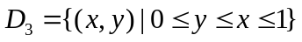，由轮换对称性可得
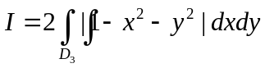 ……3分
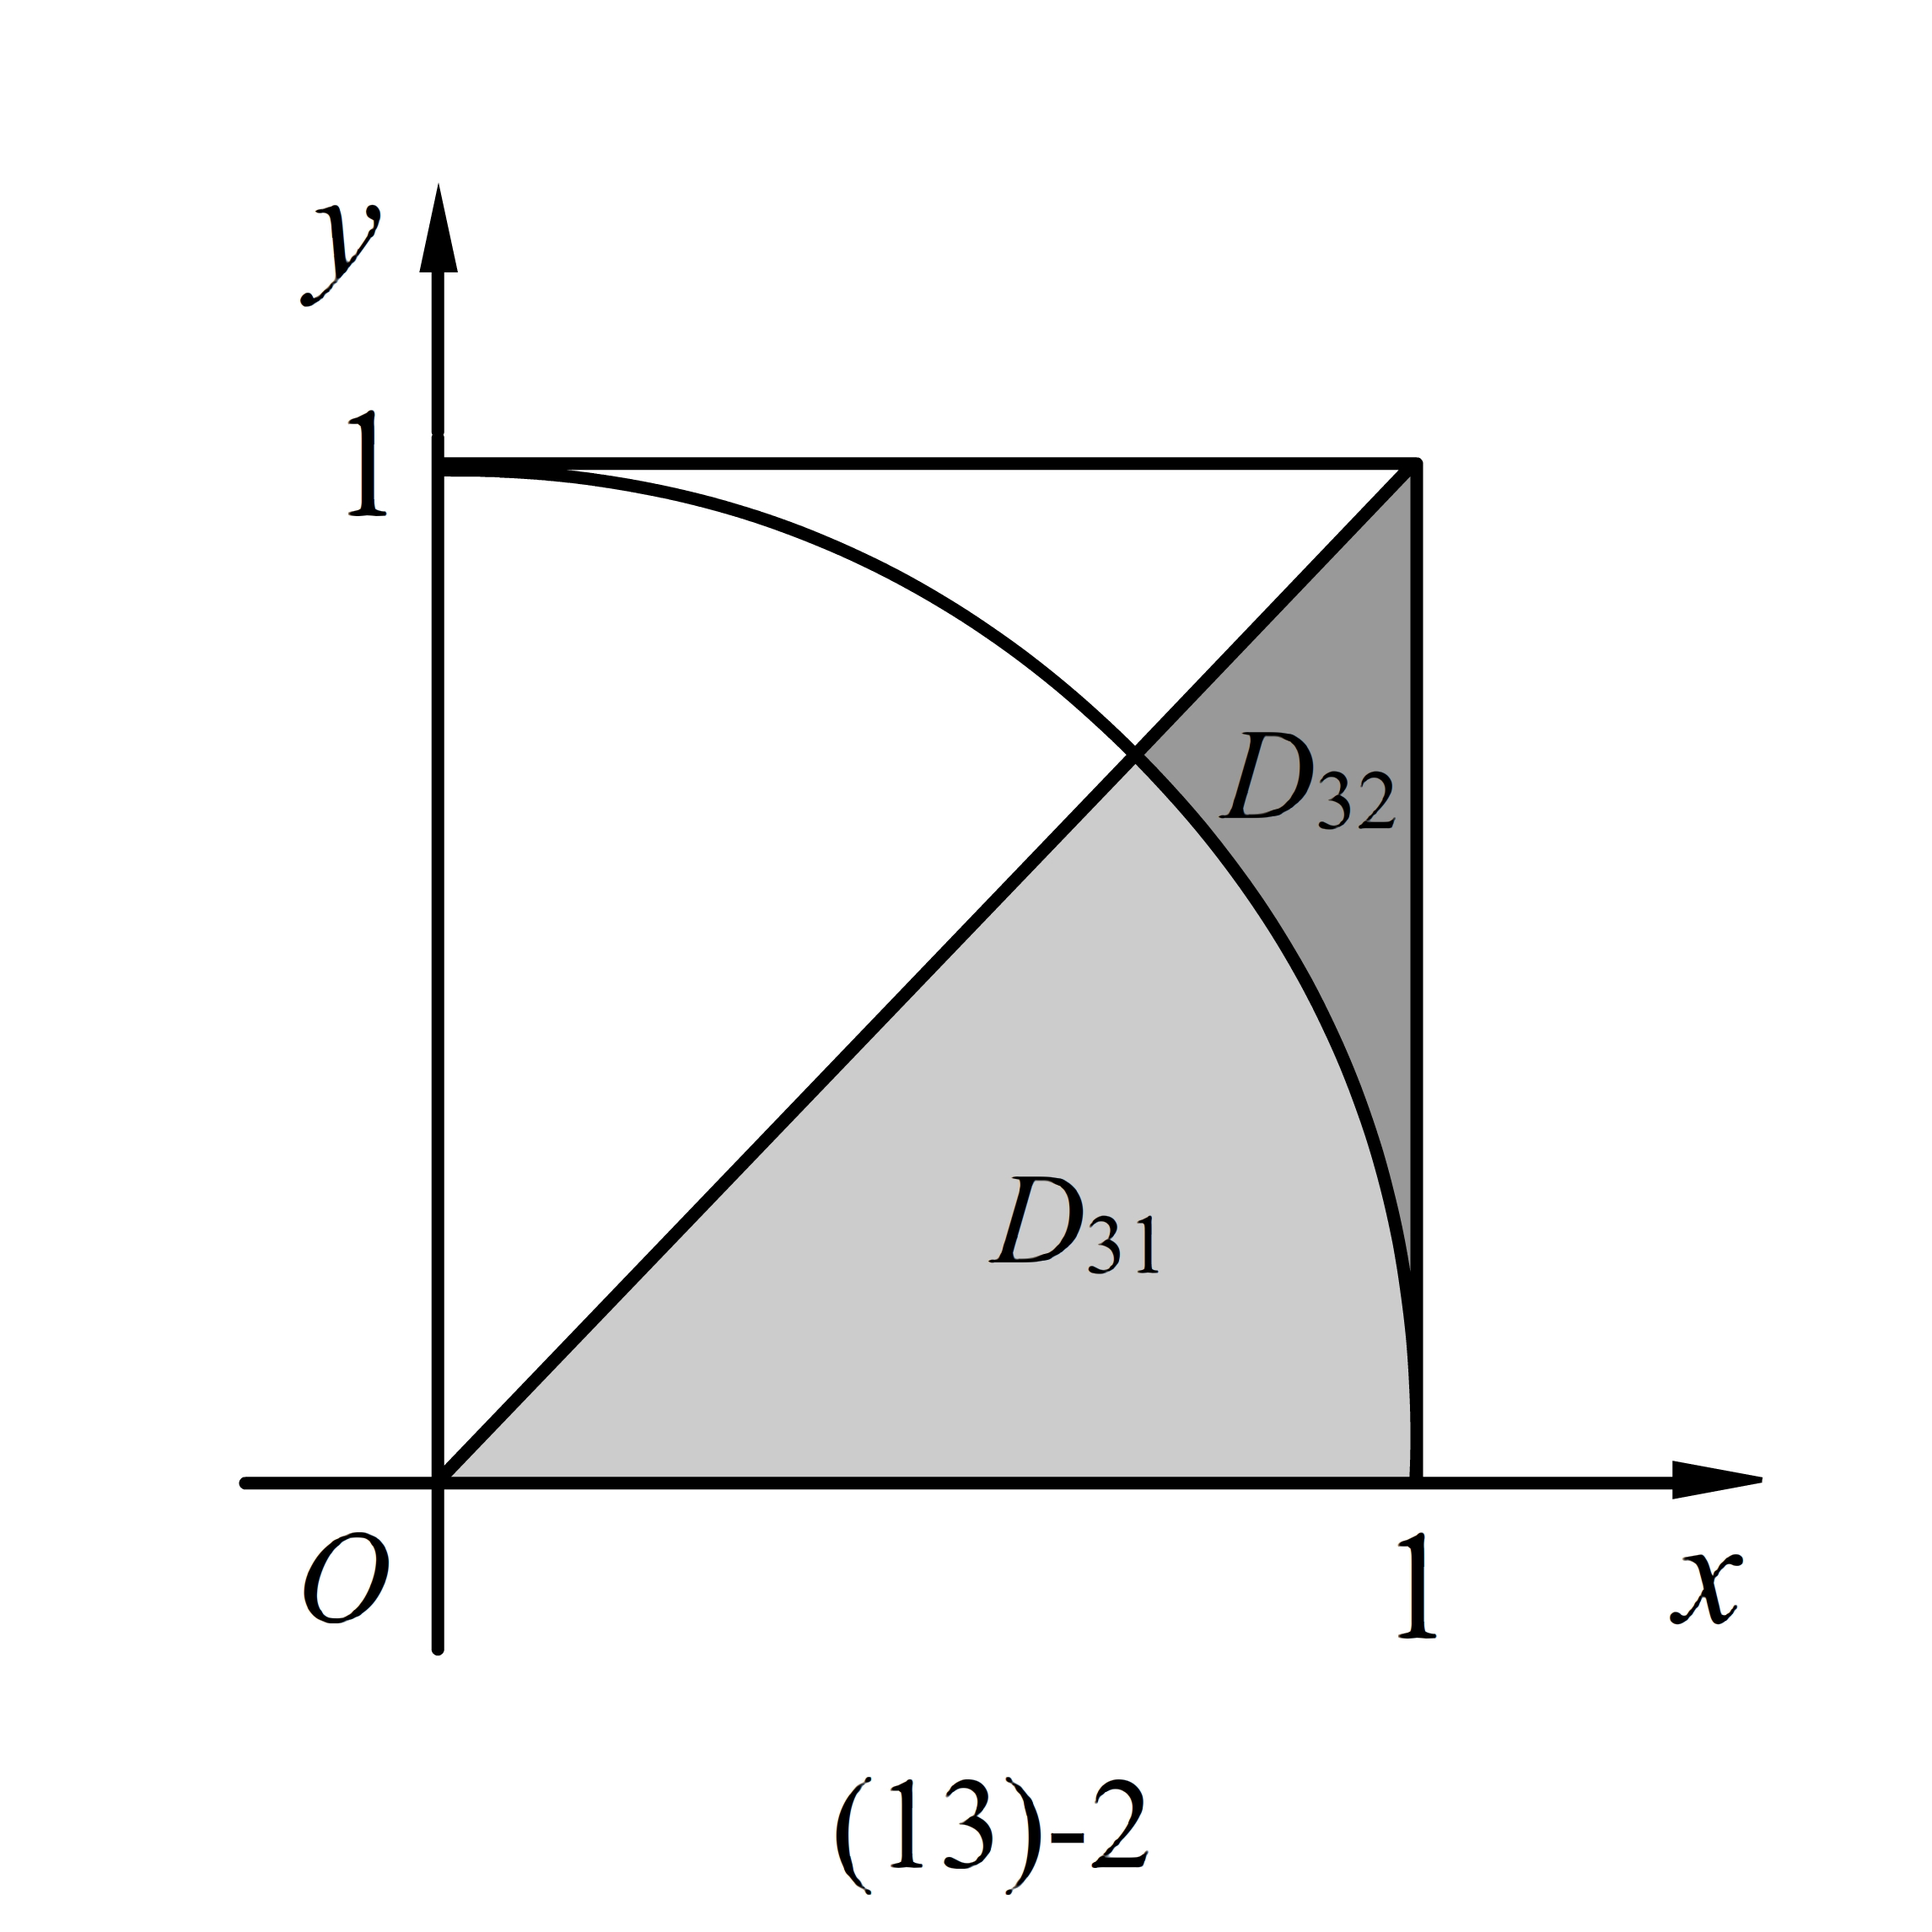
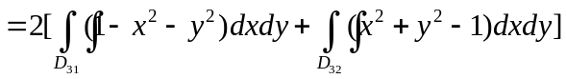
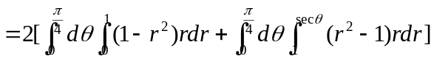 ……7分
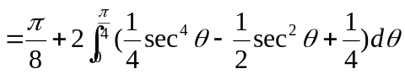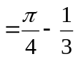. ……10分
-----------------------------------------------------------------------------------------------------------------------
（14）计算曲面积分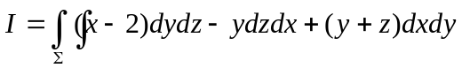，其中是旋转抛物面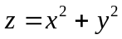介于平面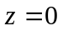与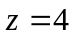之间部分的下侧.
〖解〗添加平面片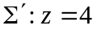（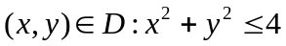）上侧与围成空间区域.
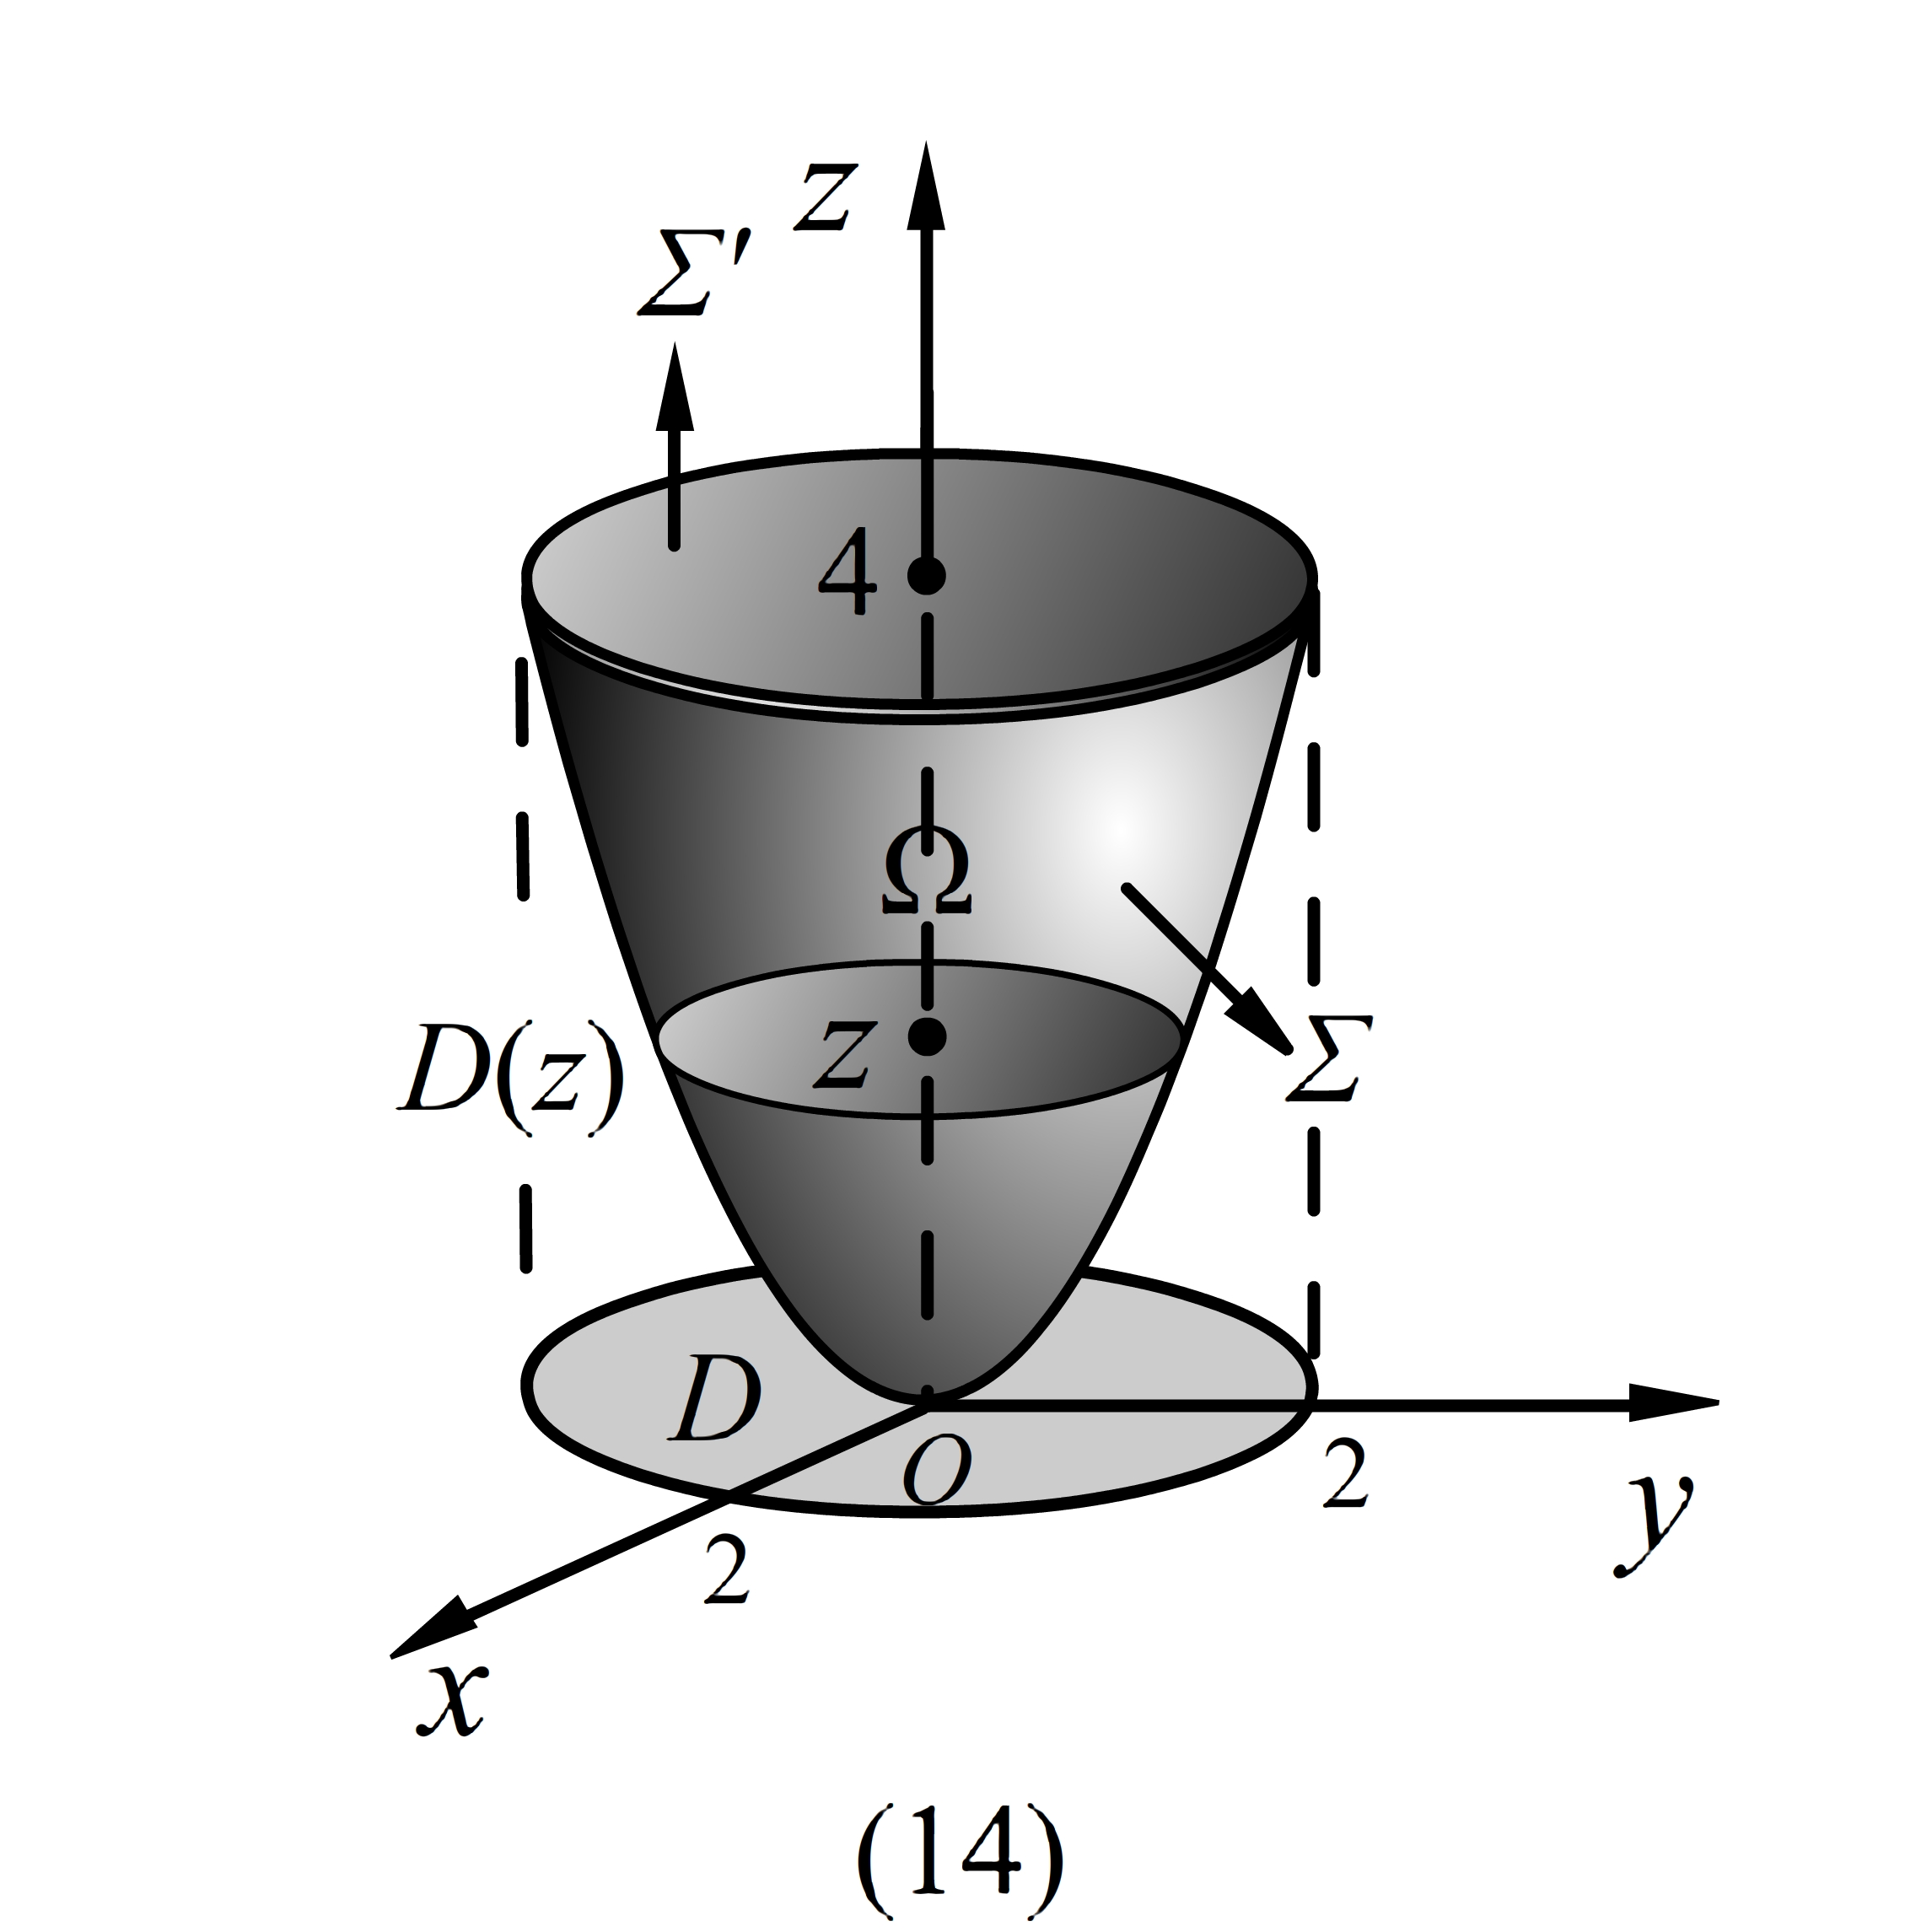
由高斯公式可得
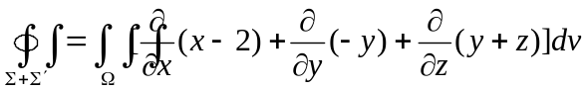
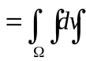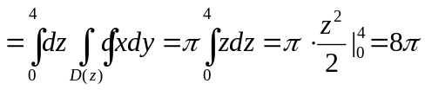. ……6分
而
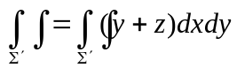
，
故
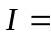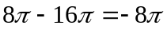. ……10分
-----------------------------------------------------------------------------------------------------------------------
（15）求幂级数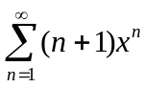的收敛域与和函数.
〖解〗收敛半径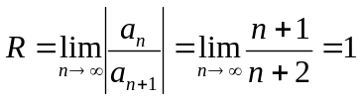. ……2分
当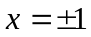时，级数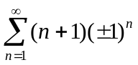均发散，故幂级数的收敛域为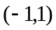. ……4分
设和函数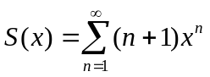，则逐项积分可得
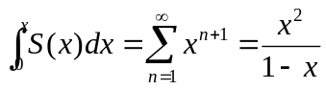（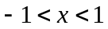）， ……8分
再求导可得
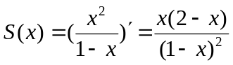（）. ……10分
-----------------------------------------------------------------------------------------------------------------------
（16）设函数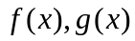在上均有连续导数，且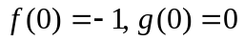.
（Ⅰ）当满足什么条件时，曲线积分
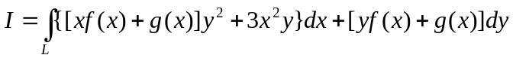
在全平面内与路径无关；
（Ⅱ）求.
〖解〗（Ⅰ）记，
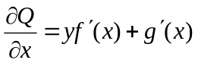，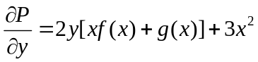，
故当
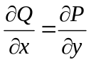（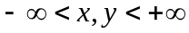）
时，所给曲线积分与路径无关，即满足
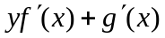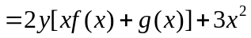（），
或
（）. ……4分
（Ⅱ）视上式为关于的多项式，比较系数可得：
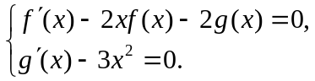
由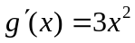和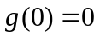可得：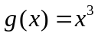. ……6分
由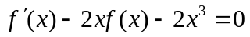和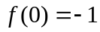可得：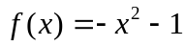. ……10分
-----------------------------------------------------------------------------------------------------------------------

附录：客观题参考解答
（1）〖解〗因为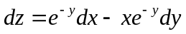，所以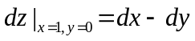.
（2）〖解〗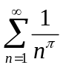：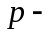级数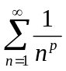，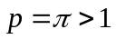，收敛；
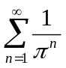：几何级数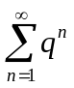，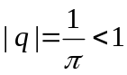，收敛.
（3）〖解〗两平面法向量分别为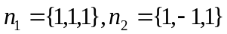，其夹角的余弦为
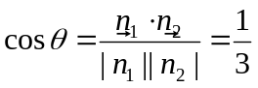.
（4）〖解〗由对弧长曲线积分性质可得
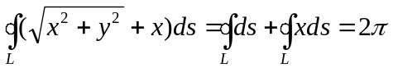.
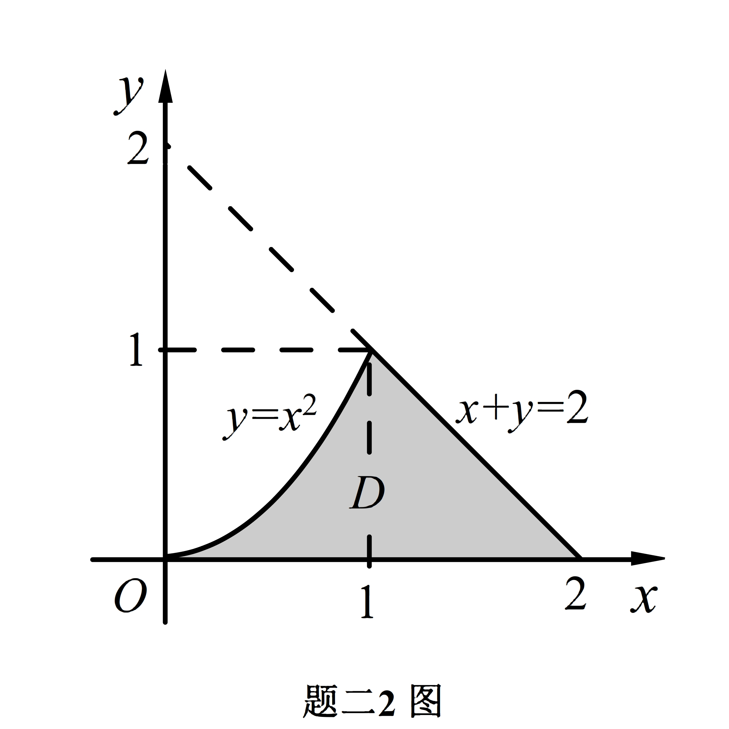
（5）〖解〗因为，所以由方向导数与梯度关系可得最大方向导数为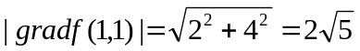.
（6）〖解〗因为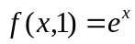，所以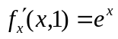，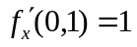.
（7）〖解〗积分区域如图，交换积分顺序可得：
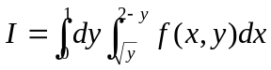.
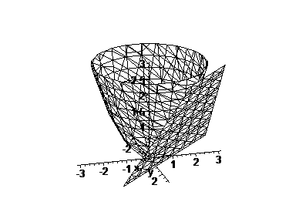
（8）〖解〗曲面在点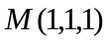处的法向量为
，
故所求切平面方程为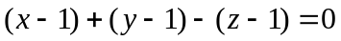，即.
（9）〖解〗特征方程为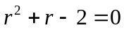，特征根为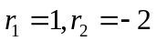，对应齐次微分方程的通解为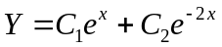.观察可知：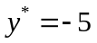为原方程特解.
于是，原方程通解为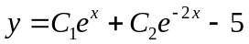.
（10）〖解〗因为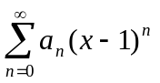在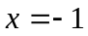处收敛，在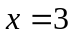处发散，所以由阿贝尔定理可知：收敛域为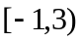，从而，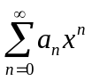的收敛域为.

